今日任务完成4

1. **进程**：正在运行的程序，是系统进行资源分配的基本单位。每个进程都有自己独立的一块的内存空间，一个进程可以有多个线程。
2. **线程**：进程中的一个执行任务（控制单元），CPU的基本调度单位，负责当前进程中程序的执行。一个进程至少一个线程，一个进程可以运行多个进程，多个线程可以共享数据，彼此间完成不同的任务，同时执行。

**进程和线程的区别**：

1. 进程是操作系统资源分配的基本单位，而线程是CPU的基本调度单位。
2. 一个进程运行后至少一个线程。
3. 进程间不可以共享数据段地址，但同进程的线程之间可以

**线程的基本组成：**

①CPU时间片：操作系统（OS）会为每个线程分配执行时间。

②运行数据：1.堆空间：存储线程需使用的对象，多个线程可以共享堆中的对象。

2.栈空间：存储线程需使用的局部变量，每个线程都拥有独立的栈。

③线程的逻辑代码。

**线程特点：**1.线程抢占式执行（效率高、可防止单一线程长时间独占CPU）

2.在单核CPU中，宏观上同时执行，微观顺序执行。

**创建线程：**

**1.继承Thread类 ，重写run方法**

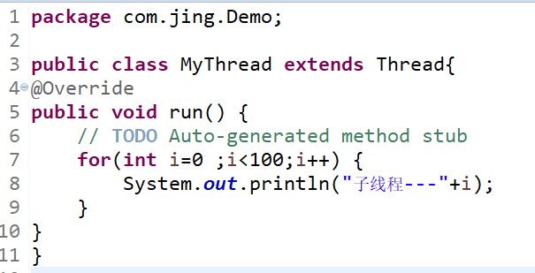

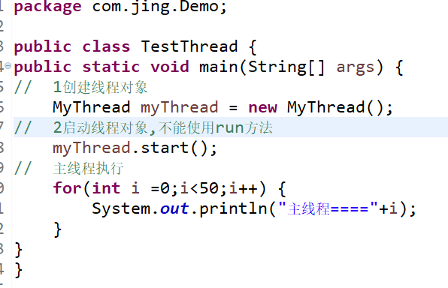

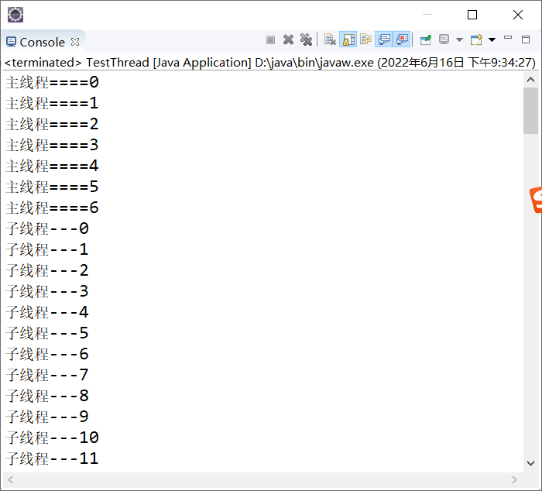

**获取线程ID和线程名称**

1. **在Thread的子类中调用this.getId()或this.getName()**
2. 使用Thread.currentThread().getId()和Thread.currentThread().getName()

**修改线程名称**

1. 调用线程对象的setName()方法
2. 使用线程子类的构造方法赋值

**使用继承Thread类实现4个窗口各买100张票。**

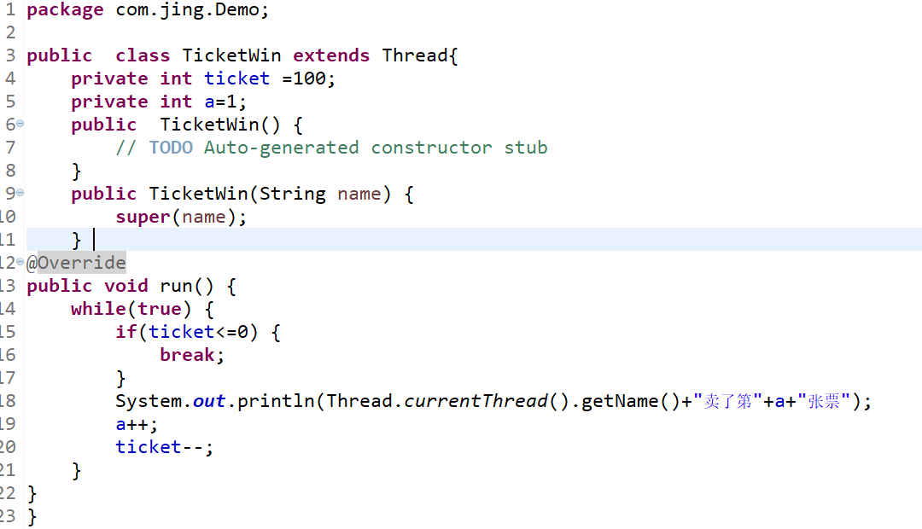

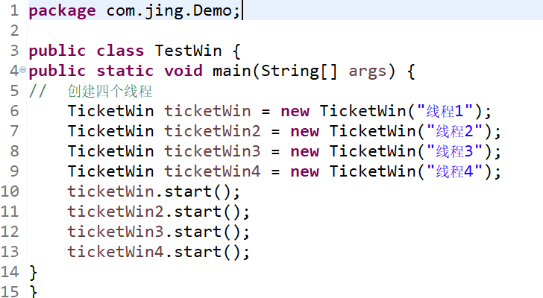

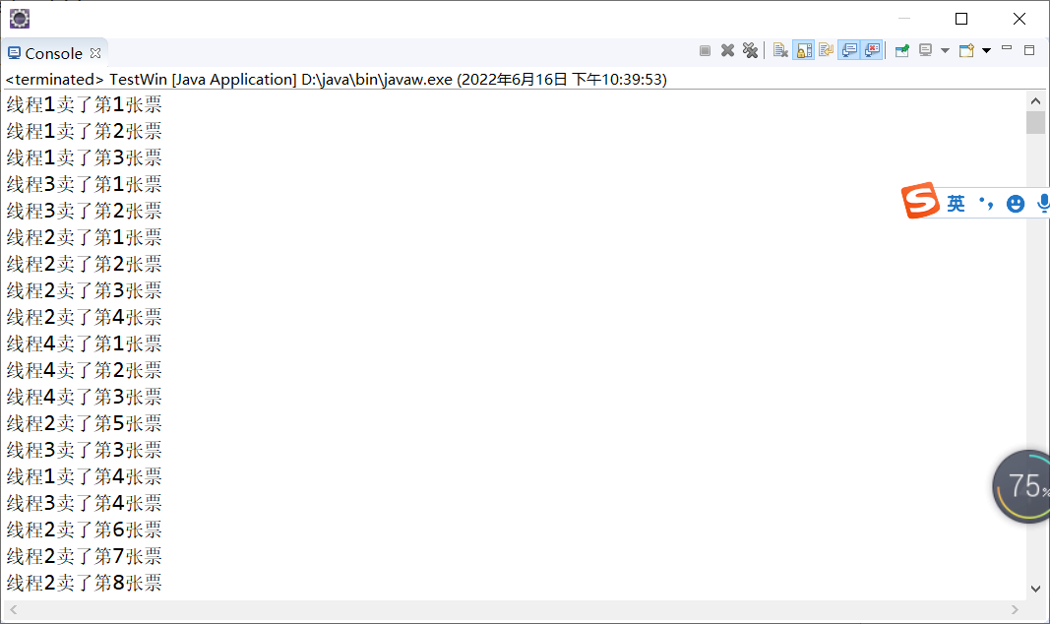

**2.实现Runnable接口**

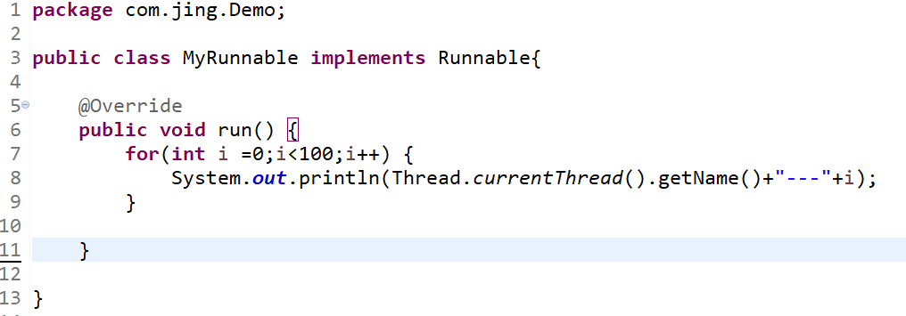

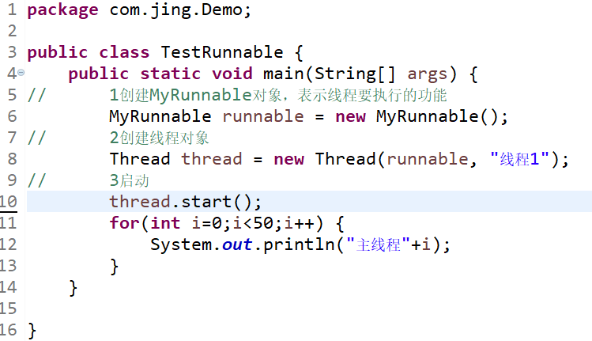

**实现4个窗口共卖100张票**

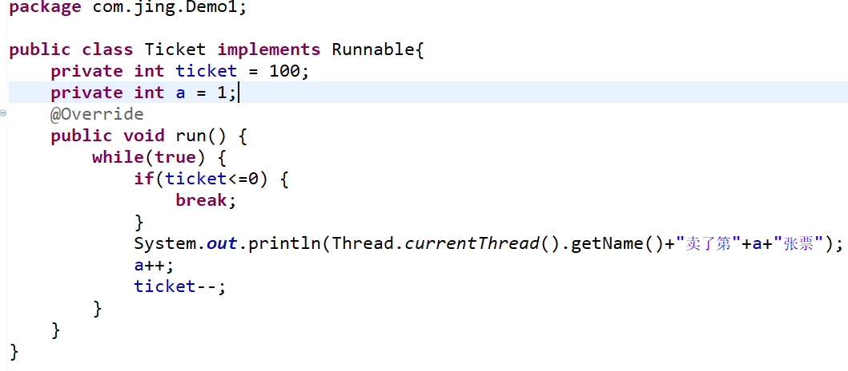

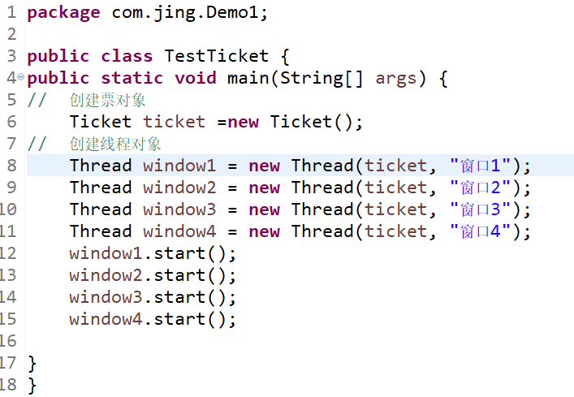

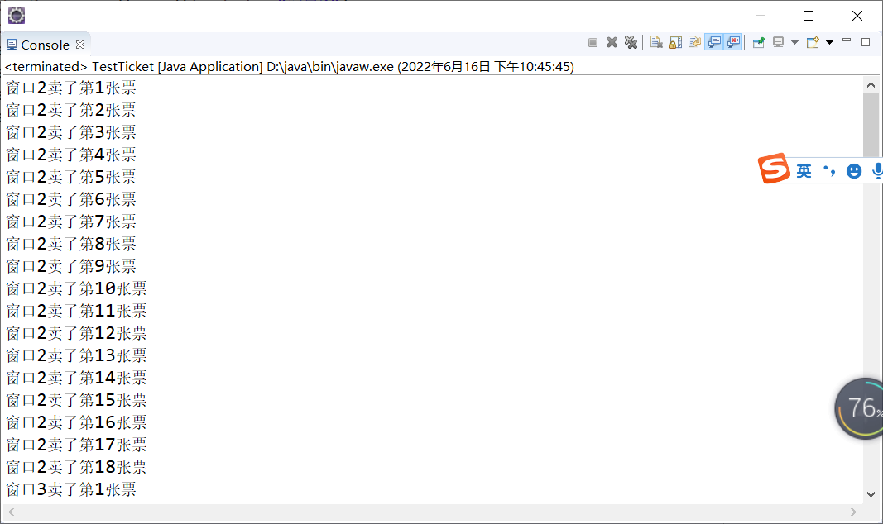

**你和朋友共用一张银行卡，你向卡中存钱，你女朋友从卡中取钱，使用程序模拟过程。**

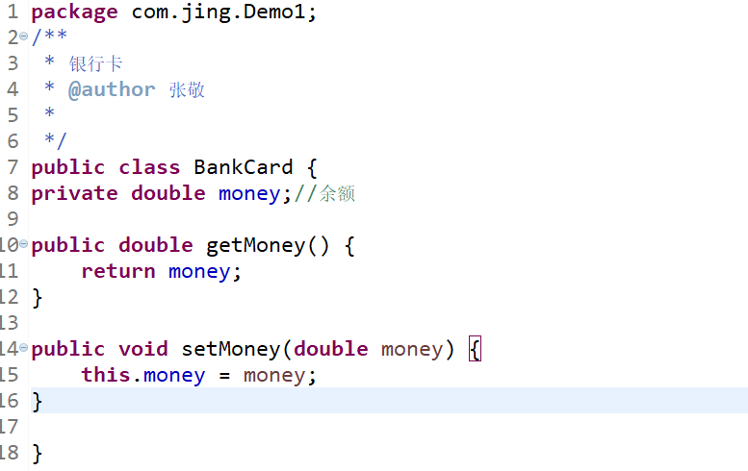

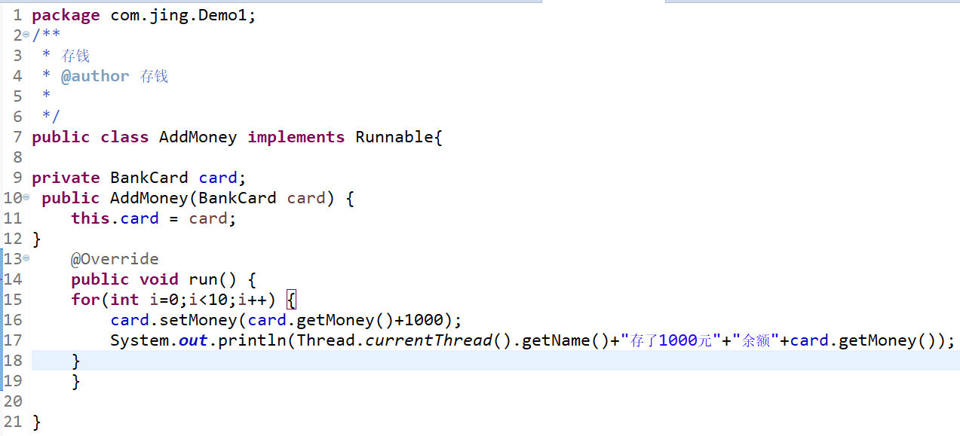

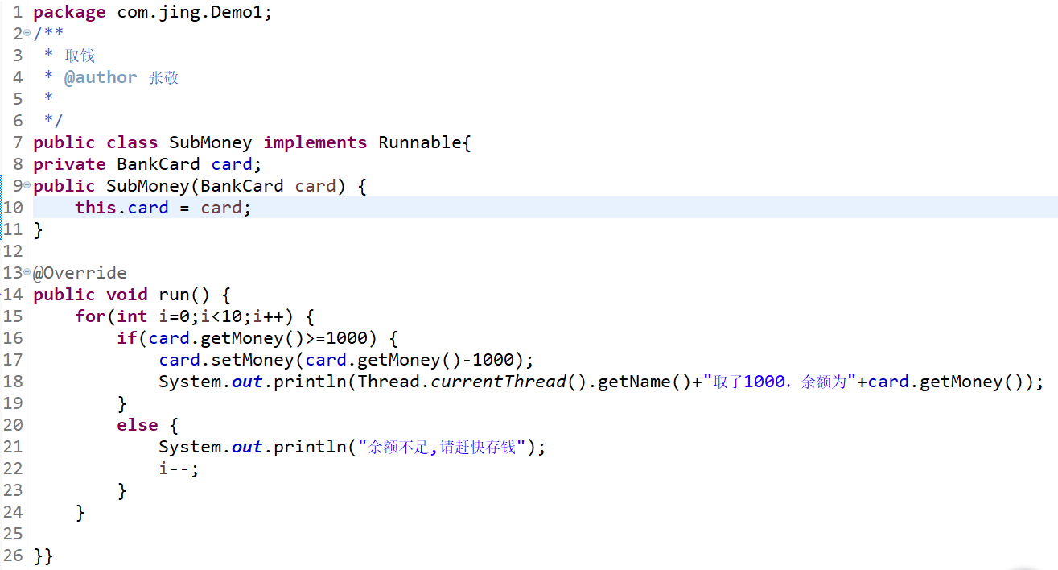

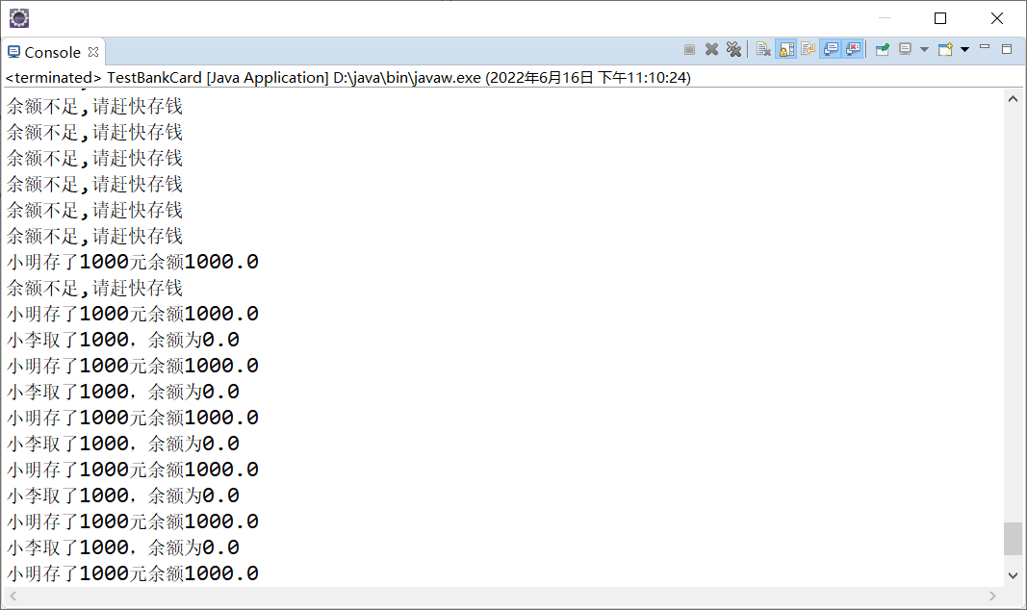

存在线程安全问题，需学习后面知识优化

1. **实现Callable接口**